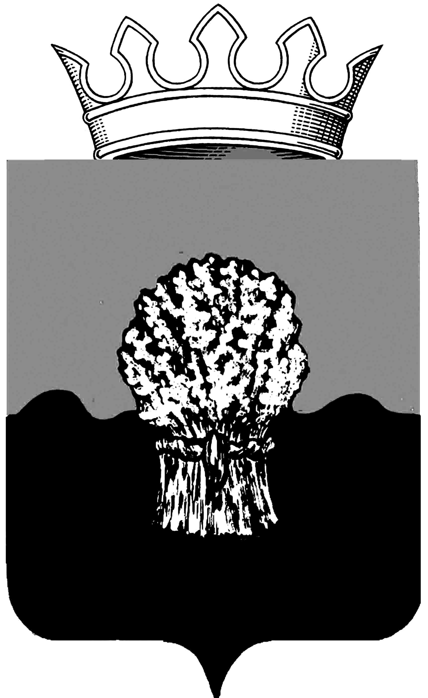

АДМИНИСТРАЦИЯ
Сызранского района Самарской области

постановление

31.03.2010 г. № 193

Об утверждении Перечня должностей муниципальной службы, при назначении на которые граждане и при замещении которых муниципальные служащие обязаны представлять сведения о своих доходах, об имуществе и обязательствах имущественного характера, а также сведения о доходах, об имуществе и обязательствах имущественного характера своих супруги (супруга) и несовершеннолетних детей

В соответствии со статьей 8 Федерального закона от 25.12.2008г. № 273-ФЗ «О противодействии коррупции», статьей 16 Федерального закона «О муниципальной службе в Российской Федерации», администрация Сызранского района

ПОСТАНОВЛЯЕТ:

- Утвердить Перечень должностей муниципальной службы, при назначении на которые граждане и при замещении которых муниципальные служащие обязаны представлять сведения о своих доходах, об имуществе и обязательствах имущественного характера, а также сведения о доходах, об имуществе и обязательствах имущественного характера своих супруги (супруга) и несовершеннолетних детей (прилагается).
- Руководителю аппарата ознакомить муниципальных служащих с Перечнем должностей муниципальной службы, при назначении на которые граждане и при замещении которых муниципальные служащие обязаны представлять сведения о своих доходах, об имуществе и обязательствах имущественного характера, а также сведения о доходах, об имуществе и обязательствах имущественного характера своих супруги (супруга) и несовершеннолетних детей.
- Опубликовать настоящее постановление в газете «Красное Приволжье»

И.о. Главы администрации А.Е. Шиканов
Утверждено
Постановлением администрации
Сызранского района
от 31.03.2010г. №193

Перечень должностей муниципальной службы, при назначении на которые граждане и при замещении которых муниципальные служащие обязаны представлять сведения о своих доходах, об имуществе и обязательствах имущественного характера, а также сведения о доходах, об имуществе и обязательствах имущественного характера своих супруги (супруга) и несовершеннолетних детей

Муниципальные должности муниципальной службы, в соответствии с Реестром муниципальных должностей муниципальной службы в муниципальном районе Сызранский Самарской области, утвержденным решением Собрания представителей Сызранского района Самарской области от 21.02.2008г. № 7 «Об утверждении реестра муниципальных должностей муниципальной службы в муниципальном районе Сызранский Самарской области:

- Глава администрации Сызранского района
- Первый заместитель, заместитель главы администрации Сызранского района
- Руководитель аппарата администрации Сызранского района
- Руководитель комитета, управления
- Заместитель руководителя комитета, управления
- Начальник отдела
- Заведующий сектором
- Главный специалист
- Ведущий специалист
- Специалист I категории
- Специалист II категории
- Специалист

